|  |  |
| --- | --- |
|  | **Министерство науки и высшего образования Российской Федерации**  Калужский филиал  федерального государственного бюджетного  образовательного учреждения высшего образования  ***«Московский государственный технический университет***  ***имени Н.Э. Баумана***  ***(национальный исследовательский университет)»***  ***(КФ МГТУ им. Н.Э. Баумана)*** |

|  |  |
| --- | --- |
| **ФАКУЛЬТЕТ** | *МК "Машиностроительный"* |
| **КАФЕДРА** | *МК4 "Инженерная графика"* |

1. **О Т Ч Е Т**
2. ЛАБОРАТОРНАЯ РАБОТА № 1

|  |  |  |
| --- | --- | --- |
| **ДИСЦИПЛИНА:** | | Инженерная графика |
| **ТЕМА:** | Знакомство с интерфейсом. Инструментальные панели КОМПАС-3D. Панель «Геометрия». | |

|  |  |
| --- | --- |
| Выполнил: студент гр. | *_________ (__*Суриков Н. С.__*)*  *(Подпись) (Ф.И.О.)* |
| Проверил: | *_________ (__*Вяткин А. А*__)*  *(Подпись) (Ф.И.О.)* |

|  |  |  |
| --- | --- | --- |
| Дата сдачи (защиты): |  | |
| Результаты сдачи (защиты):  - Бальная оценка *____* | |  |
|  | |  |

Калуга, 2023г.

**Цель работы:** приобретение навыков работы в среде САПР КОМПАС-3D.

**Необходимое оборудование и программное обеспечение:**

1. Персональный компьютер типа IBM PC, под управлением русифицированной версии операционной системы MS Windows XP/ Vista.
2. Процессор Intel Pentium 4 / Celeron.
3. Оперативная память 256 / 512 Мбайт.
4. Жёсткий диск (винчестер) оптимально 120 Гбайт.
5. Графический адаптер SVGA с видеопамятью 1024 Кбайт.
6. Учебная версия КОМПАС-3D не ранее V18.

**Задачи:** изучить интерфейс КОМПАС-3D, инструментальные панели; изучить команды создания геометрических объектов.

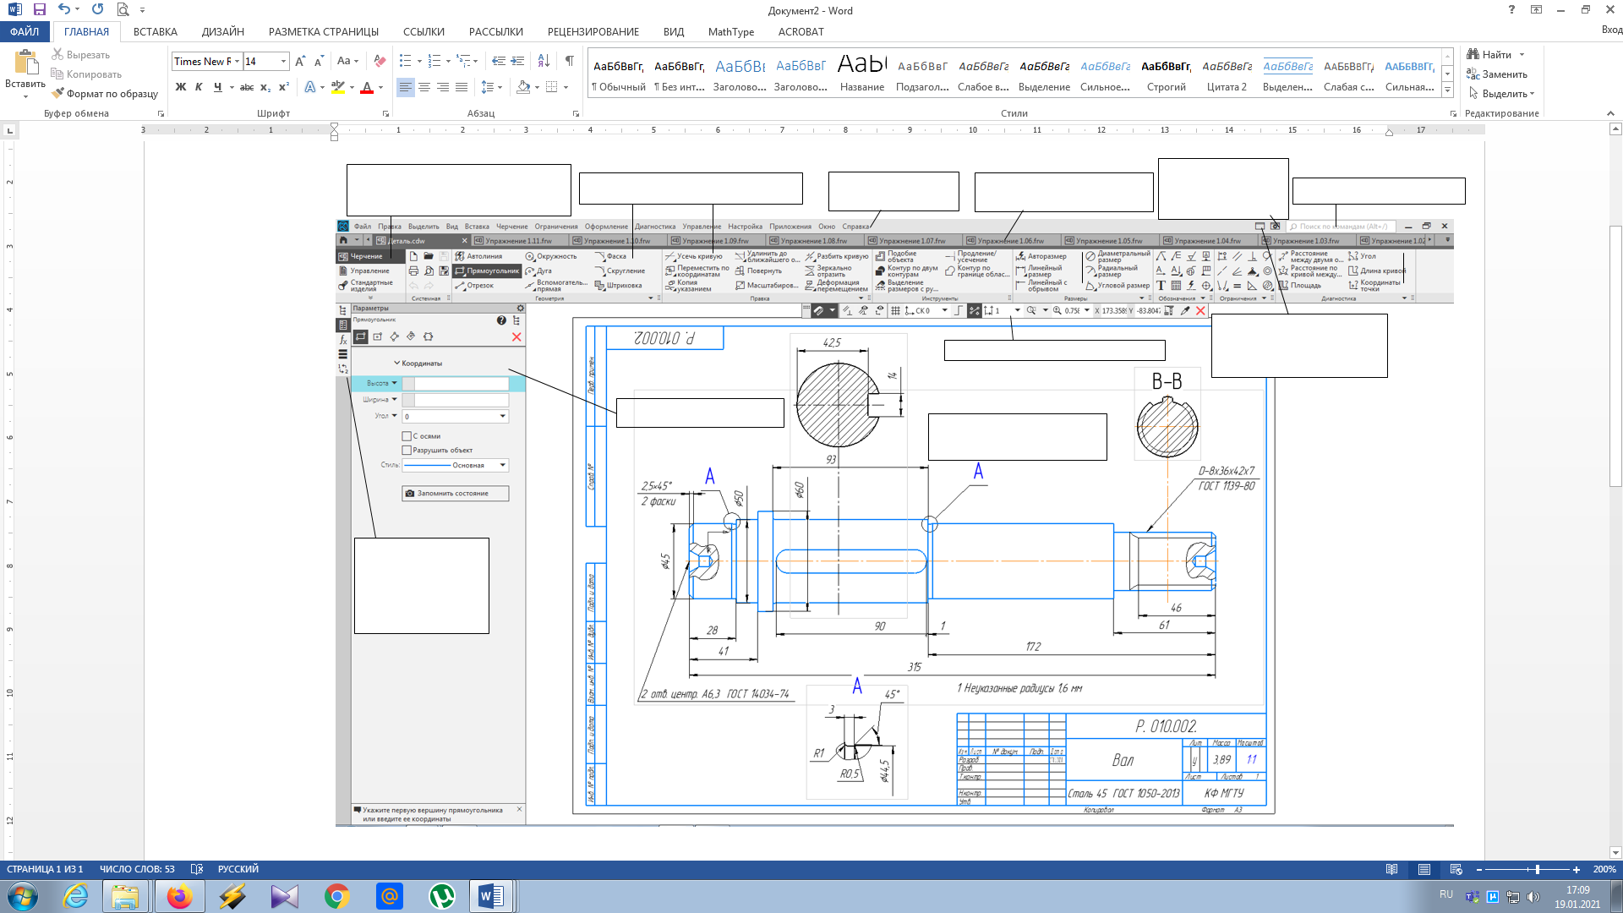

Рис.1. Интерфейс системы КОМПАС-3D

Таблица наименования команд панели «Геометрия»

|  |  |  |  |
| --- | --- | --- | --- |
|  |  |  |  |
|  |  |
|  |  |
|  |  |
|  |  |
|  |  |  |
|  |  |  |  |
|  |  |
|  |  |
|  |  |
|  |  |
|  |  |  |
|  |  |
|  |  |
|  |  |
|  |  |  |
|  |  |
|  |  |
|  |  |  |
|  |  |
|  |  |  |  |
|  |  |
|  |  |  |  |
|  |  |  |  |
|  |  |
|  |  |
|  |  |
|  |  |  |
|  |  |
|  |  |  |

Контрольное задание

Вариант № 22

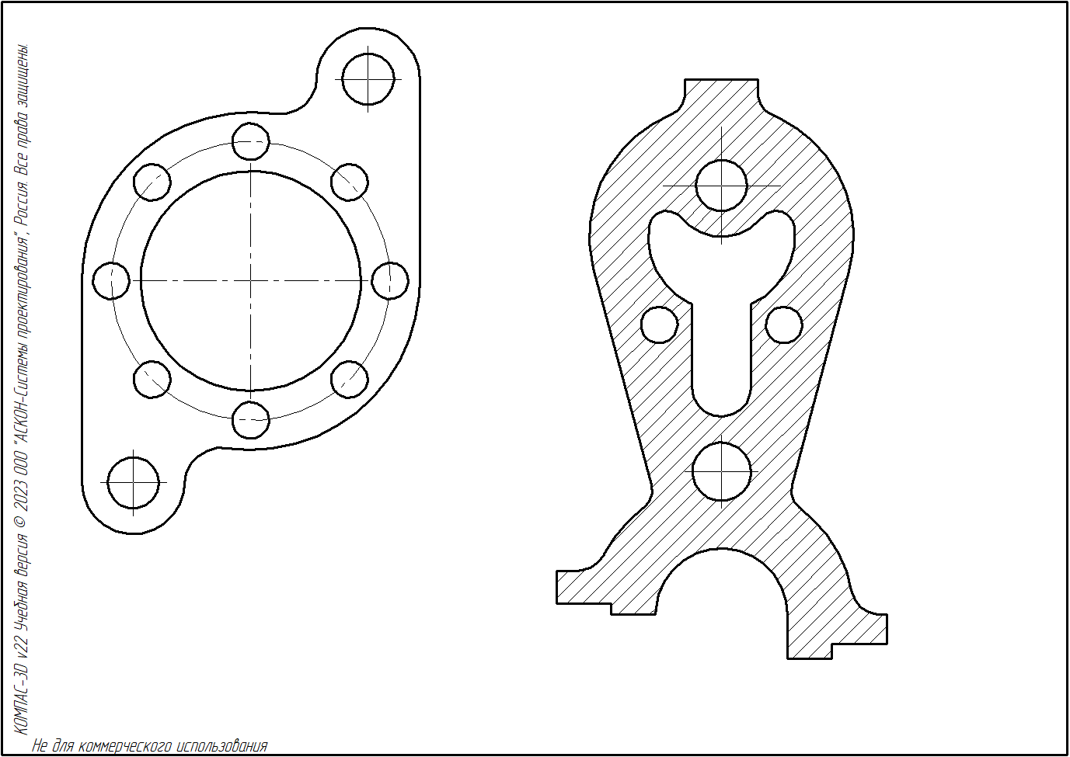

**Вывод:** В результате работы я приобрёл навыки работы в среде САПР КОМПАС-3D, изучил интерфейс КОМПАС-3D, инструментальные панели и команды создания геометрических объектов.